TRƯỜNG ĐẠI HỌC CÔNG NGHỆ THÔNG TIN &

TRUYỀN THÔNG VIỆT HÀN

**Khoa Khoa Học Máy Tính**



ĐỒ ÁN CƠ SỞ 3

**Xây dựng game 2D FastDelivery**

Sinh viên thực hiện: **TRẦN QUỐC BẢO**

Lớp: **22SE1**

Sinh viên thực hiện: **NGUYỄN TUẤN ANH**

Lớp: **22SE1**

Giảng viên hướng dẫn: **THS.TRỊNH THỊ NGỌC LINH**

Đà Nẵng, ngày 08 tháng 03 năm 2024

TRƯỜNG ĐẠI HỌC CÔNG NGHỆ THÔNG TIN &

TRUYỀN THÔNG VIỆT HÀN

**Khoa Khoa Học Máy Tính**



ĐỒ ÁN CƠ SỞ 2

**Xây dựng game 2D FastDelivery**

Sinh viên: **TRẦN QUỐC BẢO** Mã: 22IT021

**NGUYỄN TUẤN ANH** Mã: 22IT006

Giảng viên hướng dẫn: **THS.TRỊNH THỊ NGỌC LINH**

Đà Nẵng, ngày 08 tháng 03 năm 2024

NHẬN XÉT CỦA GIẢNG VIÊN HƯỚNG DẪN

**Chữ ký của giảng viên**

# LỜI CẢM ƠN

Để làm ra trang web này, nhóm chúng em đã nhận được sự hỗ trợ, giúp đỡ rất nhiều từ giảng viên hướng dẫn – THS.TRỊNH THỊ NGỌC LINH.

Với tình cảm sâu sắc, chân thành, cho phép em được bày tỏ lòng biết ơn đến thầy và tất cả các bạn đã cùng nhau giúp đỡ, cùng nhau nghiên cứu trong suốt quá trình thực hiện đề tài. Với điều kiện thời gian cũng như kinh nghiệm còn hạn chế, bản báo cáo này không thể tránh được những thiếu sót. Chúng em rất mong nhận được sự chỉ bảo, đóng góp ý kiến từ các thầy cô, từ đó chúng em có thể bổ sung, nâng cao kinh nghiệm của mình, phục vụ tốt hơn cho các dự án sau này. Nhóm chúng em xin chân thành cảm ơn!

Đà Nẵng, ngày 1 tháng 11 năm 2023

**Sinh viên**

Trần Quốc Bảo

Nguyễn Tuấn Anh

LỜI MỞ ĐẦU

Chào mừng đến với FastDelivery, tựa game 2D mang đến cho bạn trải nghiệm vận chuyển hàng hóa đầy thử thách và rèn luyện trí nhớ của bạn!

FastDelivery đặt bạn vào vai trò của một người giao hàng, di chuyển qua khu vực ngôi nhà để giao các món hàng vào nơi cần giao. Tuy nhiên, điểm độc đáo của FastDelivery nằm ở chỗ: bạn chỉ có thể nhìn thấy món đồ cần giao khi bạn lại gần vị trí được chỉ định.

Điều này đòi hỏi bạn phải ghi nhớ con đường di chuyển và vị trí của từng món hàng để đảm bảo giao hàng đúng hạn và chính xác. Với mỗi đơn hàng thành công, bạn sẽ nhận được điểm thưởng và có cơ hội mở khóa những khu vực mới, những món đồ đa dạng và những thử thách cam go hơn.

FastDelivery không chỉ là một trò chơi giải trí đơn thuần mà còn là một công cụ giúp bạn rèn luyện trí nhớ, khả năng tập trung và tư duy logic. Hãy tham gia vào FastDelivery và thử thách bản thân để trở thành người giao hàng xuất sắc nhất!

Danh mục hình ảnh

MỤC LỤC

# CHƯƠNG **1**: CƠ SỞ LÝ THUYẾT

## **Tổng quan**

### **Tên đề tài**

“Xây dựng game 2D FastDelivery”

### **Giới thiệu**

* Tổng quan: FastDelivery là tựa game 2D giúp người chơi mô phỏng quá trình vận chuyển món đồ của người giao hàng đến các vị trí được chỉ định nhưng người chơi chỉ thấy được món đồ cần giao khi lại gần vị trí chỉ định.
* Gameplay: Bạn cần điều khiển nhân vật lấy các món đồ từ xe tải ra rồi đặt vào các vị trí được đánh dấu trên màn hình trong thời gian có hạn.
* Tính năng: Đồ họa 2D đẹp mắt và đầy màu sắc, âm nhạc vui nhộn và hấp dẫn, nhiều cấp độ thử thách với độ khó tăng dần, các nhân vật và vật phẩm đa dạng, dễ dàng điều khiển và chơi.

### **Khách hàng mục tiêu**

**1. Trẻ em:**

Trẻ em thường thích các trò chơi có đồ họa đẹp mắt, âm nhạc vui nhộn và lối chơi đơn giản. FastDelivery đáp ứng đầy đủ các tiêu chí này với đồ họa 2D đầy màu sắc, âm nhạc lôi cuốn và lối chơi dễ dàng điều khiển.

Trẻ em cũng thường có nhiều thời gian rảnh để chơi game. Do đó, FastDelivery là một lựa chọn giải trí phù hợp cho trẻ em sau giờ học hoặc vào những ngày cuối tuần.

**2. Thanh thiếu niên:**

Thanh thiếu niên cũng là một nhóm khách hàng tiềm năng cho FastDelivery. Nhóm này thường thích các trò chơi có tính thử thách và đòi hỏi sự khéo léo. FastDelivery có nhiều cấp độ với độ khó tăng dần, giúp thử thách khả năng điều khiển và phản xạ của người chơi.

## **Công cụ thực hiện**

* Ngôn ngữ lập trình: C#
* Công cụ hỗ trợ: Unity, Aseprite

## **Kế hoạch thực hiện**

|  |  |  |
| --- | --- | --- |
| **Thời gian** | **Nội dung** | **Người thực hiện** |
| Tuần thứ 1  từ 20/03/2024 đến 27/03/2024 | Lên ý tưởng cốt truyện, suy nghĩ gameplay cơ bản của trò chơi, thực hiện đề cương chi tiết | Trần Quốc Bảo, Nguyễn Tuấn Anh |
| Tuần thứ 2  từ 28/03/2024 đến 03/04/2024 | Tình hiểu các công nghệ mới để áp dụng vào đề tài  Phân tích và thiết kế hệ thống cho tựa game. | Trần Quốc Bảo, Nguyễn Tuấn Anh |
| Tuần thứ 3  từ 28/03/2024 đến 03/04/2024 | Phân tích và thiết kế hệ thống cho tựa game.  Xây dựng gameplay cơ bản  Viết báo cáo | Trần Quốc Bảo, Nguyễn Tuấn Anh |
| Tuần thứ 4  từ 04/04/2024 đến 11/04/2024 | Thực hiện đề tài  Viết báo cáo | Trần Quốc Bảo, Nguyễn Tuấn Anh |
| Tuần thứ 5  từ 12/04/2024 đến 19/04/2024 | Thực hiện đề tài  Viết báo cáo | Trần Quốc Bảo, Nguyễn Tuấn Anh |
| Tuần thứ 6  từ 20/04/2024 đến 27/04/2024 | Thực hiện đề tài  Viết báo cáo | Trần Quốc Bảo, Nguyễn Tuấn Anh |
| Tuần thứ 7  từ 28/04/2024 đến 4/05/2024 | Thực hiện đề tài  Viết báo cáo | Trần Quốc Bảo, Nguyễn Tuấn Anh |
| Tuần thứ 8  từ 5/05/2024 đến 12/05/2024 | Thực hiện đề tài  Làm Slide báo cáo, Hoàn thiện bản báo cáo | Trần Quốc Bảo, Nguyễn Tuấn Anh |
| Tuần thứ 9  từ 13/05/2024 đến 20/05/2024 | Hoàn thiện đề tài, kiểm thử đề tài.  Hoàn thiện slide báo cáo | Trần Quốc Bảo, Nguyễn Tuấn Anh |
| Tuần thứ 10  từ 21/05/2024 đến 28/05/2024 | Báo cáo cho GVHD  Phát triển thêm các tính năng thú vị cho đề tài | Trần Quốc Bảo, Nguyễn Tuấn Anh |

## **Tìm hiểu về Unity**

### **Unity là gì**

Unity là một “cross- flatform game engine” tạm hiểu là công cụ phát triển game đa nền tảng được phát triển bởi Unity Technologies. Game engine này được sử dụng để phát trển game trên PC, consoles, thiết bị di động và trên websites.

### **Quá trình phát triển của Unity**

Ra mắt đầu tiên vào năm 2005 tại sự kiện Apple’s Worldwide Developer Conference bởi nhà sáng lập David Helgason, trải qua hơn 12 năm phát triển, nay Unity đã có version 5.5 hoàn thiện hơn về rất nhiều mặt. Tháng 5-2012 theo cuộc khảo sát Game Developer Megazine được công nhận là Game engine tốt nhất cho mobile. Năm 2014 Unity thắng giải “Best Engine” tại giải UK’s annual Develop Industry Exellence.

### **Một số thống kê về Unity**

Tính đến quý 3 năm 2016 đã có 5 tỉ lượt download game và ứng dụng được phát triển bởi Unity

2,4 tỉ thiết bị di động đã từng tải ít nhất 1 ứng dụng bởi unity.

Trong top 1000 game Mobiles miễn phí thì số lượng game tạo ra bởi Unity chiếm tới 34%

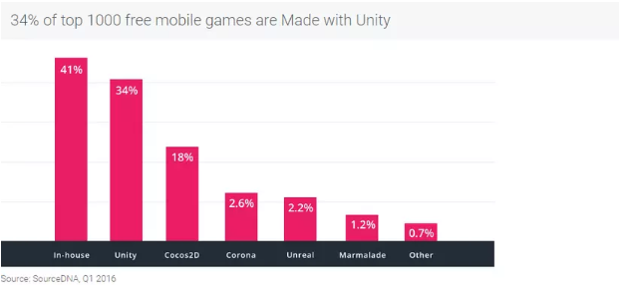

Số lượng người dùng (gamer) của Unity đạt tới con số 770 triệu, trong khi đó số người thường xuyên sử dụng Twitter là 310 triệu người.

Sự thay đổi trong cách thức chơi game của người chơi hay nói cách khác là xu hướng mọi người tập trung vào game trên di động nhiều hơn.

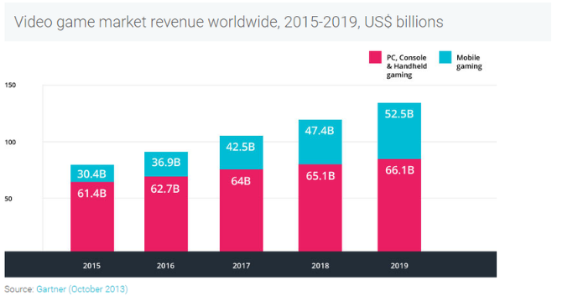

### **Ưu điểm của Unity**

Chức năng cốt lõi đa dạng bao gồm: cung cấp công cụ dựng hình (kết xuất đồ họa) cho các hình ảnh 2D hoặc 3D, công cụ vật lý (tính toán và phát hiện va chạm), âm thanh, mã nguồn, hình ảnh động, trí tuệ nhân tạo, phân luồng, tạo dò ng dữ liệu xử lý, quản lý bộ nhớ, dựng ảnh đồ thị và kết nối mạng. Nhờ có các engine mà công việc làm game trở nên ít tốn kém và đơn giản hơn.

Hỗ trợ đa nền tảng: Một trong các thế mạnh của Unity3D chính là khả năng hỗ trợ gần như toàn bộ các nền tảng hiện có bao gồm: PlayStation 3, Xbox 360, Wii U, iOS, Android, Windows, Blackberry 10, OS X, Linux, trình duyệt Web và cả Flash. Nói cách khác, chỉ với một gói engine, các studio có thể làm game cho bất kỳ hệ điều hành nào và dễ dàng convert chúng sang những hệ điều hành khác nhau. Đồng thời, đây cũng là giải pháp cho các game online đa nền tảng – có thể chơi đồng thời trên nhiều hệ điều hành, phần cứng khác nhau như Web, PC, Mobile, Tablet….

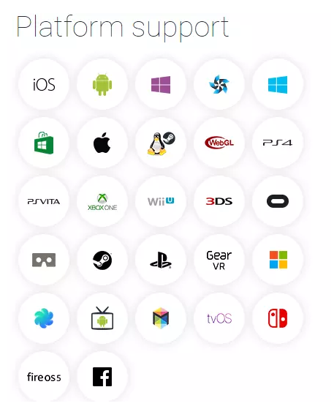

Dễ sử dụng: Unity3D được built trong một môi trường phát triển tích hợp, cung cấp một hệ thống toàn diện cho các lập trình viên, từ soạn thảo mã nguồn, xây dựng công cụ tự động hóa đến trình sửa lỗi. Do được hướng đến đồng thời cả lập trình viên không chuyên và studio chuyên nghiệp, nên Unity3D khá dễ sử dụng. Hơn nữa, đây là một trong những engine phổ biến nhất trên thế giới, người dùng có thể dễ dàng tìm kiếm kinh nghiệm sử dụng của “tiền bối” trên các forum công nghệ.

Tính kinh tế cao: Unity Technologies hiện cung cấp bản miễn phí engine Unity3D cho người dùng cá nhân và các doanh nghiệp có doanh thu dưới 100.000 USD/năm. Với bản Pro, người dùng phải trả 1.500 USD/năm – một con số rất khiêm tốn so với những gì engine này mang lại.

## **Tìm hiểu về Unity Engine**

### **Các thành phần trong Unity Editor**

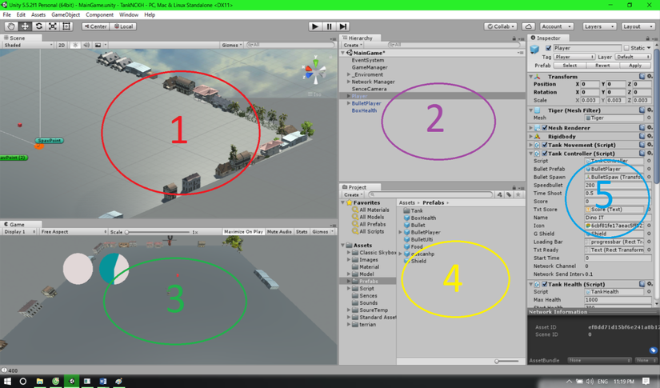

#### **Cửa sổ Sences**

Phần này phần hiển thị các đối tượng trong scenes một cách trực quan, có thể lựa chọn các đối tượng, kéo thả, phóng to, thu nhỏ, xoay các đối tượng ...

Phần này có để thiết lập một số thông số như hiển thị ánh sáng, âm anh, cách nhìn 2D hay 3D ... -Khung nhìn Scene là nơi bố trí các Game Object như cây cối, cảnh quan, enemy, player, camera, … trong game. Sự bố trí hoạt cảnh là một trong những chức năng quan trọng nhất của Unity.

#### **Cửa sổ Hierachy**

Tab hierarchy là nơi hiển thị các Game Object trong Sences hiện hành. Khi các đối tượng được thêm hoặc xóa trong Sences, tương ứng với các đối tượng đó trong cửa sổ Hierarchy.

Tương tự trong tab Project, Hierarchy cũng có một thanh tìm kiếm giúp quản lý và thao tác với các Game Object hiệu quả hơn đặc biệt là với các dự án lớn.

#### **Cửa sổ game**

Đây là mạn hình demo Game, là góc nhìn từ camera trong game.

Thanh công cụ trong cửa sổ game cung cấp các tùy chỉnh về độ phân giải man hình, thông số (stats), gizmos, tùy chọn bật tắt các component...

#### **Cửa sổ Project**

Đây là cưa sổ explorer của Unity, hiển thị thông tin của tất cả các tài nguyên (Assets) trong game của bạn.

Cột bên trái hiển thị assets và các mục yêu thích dưới dạng cây thư mục tương tự như Windows Explorer. Khi click vào một nhánh trên cây thư mục thì toàn bộ nội dung của nhánh đó sẽ được hiển thị ở khung bên phải. Ta có thể tạo ra các thư mục mới bằng cách Right click -> Create -> Folder hoặc nhấn vào nút Create ở góc trên bên trái cửa sổ Project và chọn Folder. Các tài nguyên trong game cũng có thể được tạo ra bằng cách này.

Phía trên cây thư mục là mục Favorites, giúp chúng ta truy cập nhanh vào những tài nguyên thường sử dụng. Chúng ta có thể đưa các tài nguyên vào Favorites bằng thao tác kéo thả.

Đường dẫn của thư mục tài nguyên hiện tại. Chúng ta có thể dễ dàng tiếp cận các thư mục con hoặc thư mục gốc bằng cách click chuột vào mũi tên hoặc tên thư mục.

#### **Cửu sổ Inspector**

Cửa sổ Inspector hiển thị chi tiết các thông tin về Game Object đang làm việc, kể cả những component được đính kèm và thuộc tính của nó. Bạn có thể điều chỉnh, thiết lập mọi thông số và chức năng của Game Object thông qua cửa sổ Inspector.

Mọi thuộc tính thể hiện trong Inspector đều có thể dễ dàng tuỳ chỉnh trực tiếp mà không cần thông qua một kịch bản định trước. Tuy nhiên Scripting API cung cấp một số lượng nhiều và đầy đủ hơn do giao diện Inspector là có giới hạn.

Các thiết lập của từng component được đặt trong menu. Các bạn có thể click chuột phải, hoặc chọn icon hình bánh răng nhỏ để xuất hiện menu.

Ngoài ra Inspector cũng thể hiện mọi thông số Import Setting của asset đang làm việc như hiển thị mã nguồn của Script, các thông số animation, …

### **Các khái niệm cơ bản trong Unity**

* GameObject: Một đối tượng cụ thể trong game gọi là một game object, có thể là nhân vật, đồ vật nào đó. Ví dụ: cây cối, xe cộ, nhà cửa, người...
* Component: Một GameObject sẽ có nhiều thành phần cấu tạo nên nó như là hình ảnh (sprite render), tập hợp các hành động (animator), thành phần xử lý va chạm (collision), tính toán vật lý (physical), mã điều khiển (script), các thành phần khác... mỗi thứ như vậy gọi là một component của GameObject.
* Sprite: Là một hình ảnh 2D của một game object có thể là hình ảnh đầy đủ, hoặc có thể là một bộ phận nào đó.
* Animation: Là tập một hình ảnh động dựa trên sự thay đổi liên tục của nhiều sprite khác nhau.
* Key Frane: Key Frame hay Frame là một trạng thái của một animation. Có thể được tạo nên từ 1 sprite hay nhiều sprite khác nhau.
* Prefabs: Là một khái niệm trong Unity, dùng để sử dụng lại các đối tượng giống nhau có trong game mà chỉ cần khởi tạo lại các giá trị vị trí, tỉ lệ biến dạng và góc quay từ môt đối tượng ban đầu. Ví dụ: Các đối tượng là đồng tiên trong game Mario đều có xử lý giống nhau, nên ta chỉ việc tạo ra một đối tượng ban đầu, các đồng tiền còn lại sẽ sử dụng prefabs. Hoặc khi ta lát gạch cho một cái nền nhà, các viên gạch cũng được sử dụng là prefabs.
* Sounds: Âm thanh trong game.
* Script: Script là tập tin chứa các đoạn mã nguồn, dùng để khởi tạo và xử lý các đối tượng trong game. Trong Unity có thể dùng C#, Java Script, BOO để lập trình Script.
* Scense: Quản lý tất cả các đối tượng trong một màn chơi của game.
* Assets: Bao gồm tất cả những gì phục vụ cho dự án game như sprite, animation, sound, script, scenes…
* Camera: Là một game object đặc biệt trong scene, dùng để xác định tầm nhìn, quansát các đối tượng khác trong game.
* Transform: Là 3 phép biến đổi tịnh tiến, quay theo các trục, và phóng to thu nhỏ một đối tượng

# CHƯƠNG 2: PHÂN TÍCH VÀ THIẾT KẾ HỆ THỐNG GAME

## **Thiết kế Class Diagram**

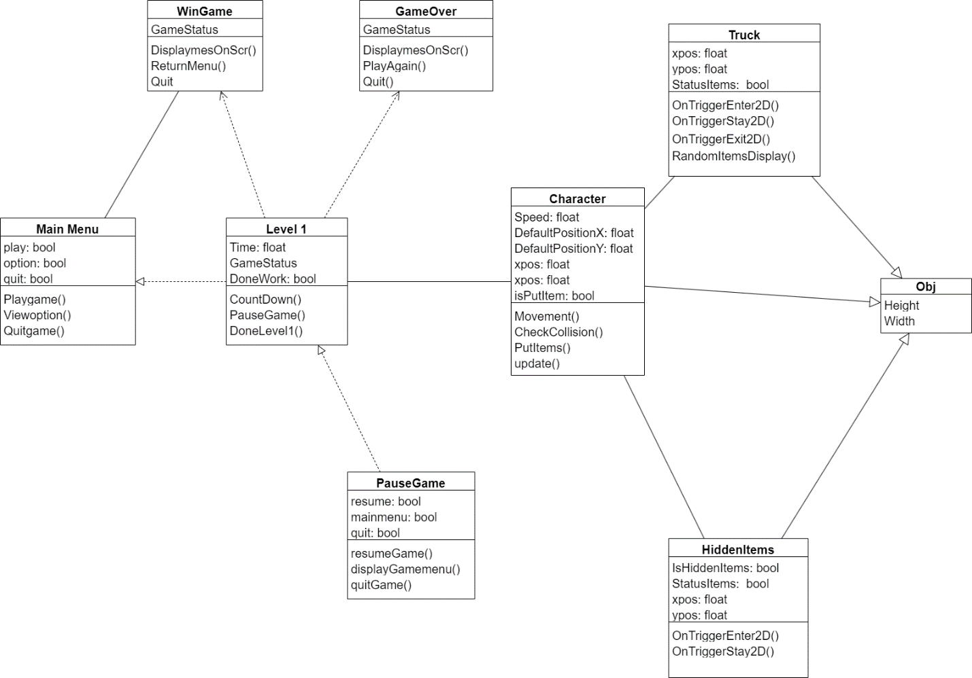

Hình 1: Biểu đồ lớp

## **Thiết kế Use case**

### **Use case diagram**

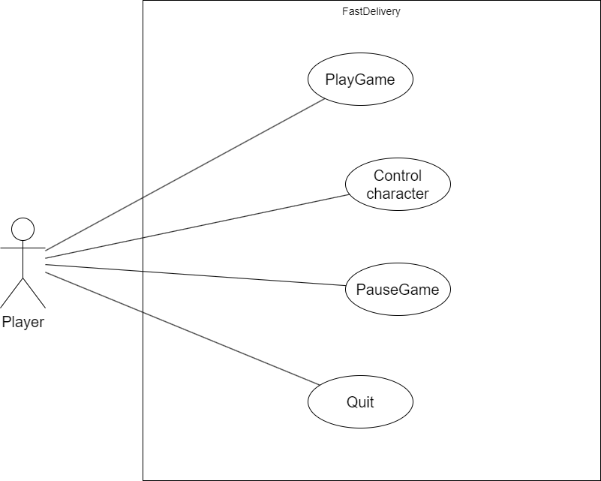

Hình 2: Biểu đồ use-case cho phayer

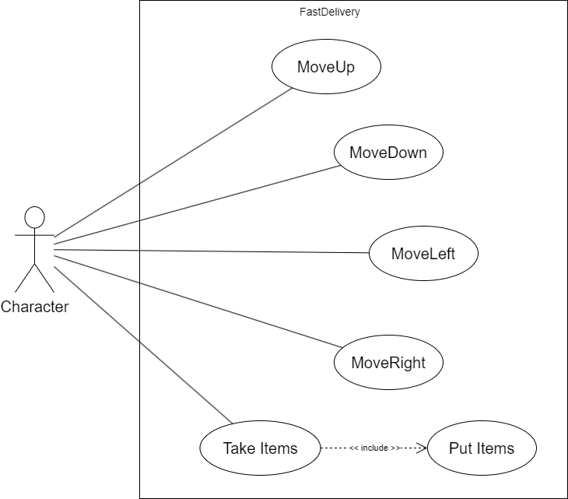

Hình 3: Biểu đồ use-case cho character

### **Đặc tả use case**

|  |  |
| --- | --- |
| **Use case** | **Nội dung** |
| Tên use case | Play Game |
| Actor | Player |
| Tiền điều kiện | Player đã khởi động trò chơi và đang trong main menu |
| Luồng sự kiện chính | 1. Người chơi nhấn vào nút Start ở main menu 2. Hệ thống chuyển người chơi vào ải đầu tiên |
| Sau sự kiện chính | Người chơi có thể điều khiển character hoàn thành mục tiêu của trò chơi. |

|  |  |
| --- | --- |
| **Use case** | **Nội dung** |
| Tên use case | Control character |
| Actor | Player |
| Tiền điều kiện | Player đã bấm vào nút start ở main menu |
| Luồng sự kiện chính | 1. Player sử dụng các nút w, s, a, d, space để điều khiển nhân vật trong trò chơi 2. Hệ thống sử lý tín hiệu mà người chơi nhấn nút để thay đổi các frame của nhân vật. |
| Sau sự kiện chính | Character di chuyển theo các nút mà người chơi nhấn |

|  |  |
| --- | --- |
| **Use case** | **Nội dung** |
| Tên use case | Pause Game |
| Actor | Player |
| Tiền điều kiện | Player đang trong ải chơi |
| Luồng sự kiện chính | 1. Player sử dụng các nút esc trên bàn phím để tạm dừng trò chơi 2. Hệ thống sử lý tín hiệu mà người chơi nhấn tạm dừng cái hoạt động trong ải, chuyển qua pause screen. |
| Sau sự kiện chính | Player có thể sử dụng chuột để tương tác với các nút trên màn hình |

|  |  |
| --- | --- |
| **Use case** | **Nội dung** |
| Tên use case | Quit |
| Actor | Player |
| Tiền điều kiện | Player đang trong pause screen hoặc main menu. |
| Luồng sự kiện chính | 1. Player sử dụng chuột nhấn vào nút quit để tạm dừng thoát khỏi trò chơi 2. Hệ thống sử lý tín hiệu mà người chơi nhấn để thoát thoải trò chơi |
| Sau sự kiện chính | Trò chơi bị tắt |

|  |  |
| --- | --- |
| **Use case** | **Nội dung** |
| Tên use case | Move Up |
| Actor | Character |
| Tiền điều kiện | Player đang trong ải chơi |
| Luồng sự kiện chính | 1. Hệ thống sử lý tín hiệu từ phím w mà người chơi nhấn. 2. Character thay đổi hoạt ảnh animation và di chuyển về phía trước |
| Sau sự kiện chính | Character sẽ về lại idle khi người chơi ngừng nhấn phím w |

|  |  |
| --- | --- |
| **Use case** | **Nội dung** |
| Tên use case | Take items |
| Actor | Character |
| Tiền điều kiện | Player đang trong ải chơi và character được di chuyển lại gần truck trong khoảng cách nhất định |
| Luồng sự kiện chính | 1. Truck sẽ hiện ra items người có dúng nút space để tương tác 2. Hệ thống sẽ kiểm tra: 3. Player đang giữ items: Không thể lấy được items khác trong truck 4. Player không giữ bất kì items nào: Lấy được items trong truck |
| Sau sự kiện chính | Items sẽ xuất hiện ở phía trên character. |

|  |  |
| --- | --- |
| **Use case** | **Nội dung** |
| Tên use case | Put items |
| Actor | Character |
| Tiền điều kiện | Player đang trong ải chơi, character được di chuyển lại gần các nơi có đánh dấu chấm hỏi (HiddenItems) trong map chơi trong khoảng cách nhất định và đã lấy items trong use case take items |
| Luồng sự kiện chính | 1. HiddenItems sẽ hiện ra items người có dúng nút space để tương tác 2. Hệ thống sẽ kiểm tra: 3. Nếu đúng items cần chuyển: dấu chẩm hỏi sẽ chuyển thánh dấu tích xanh lá. 4. Nếu không đúng items: Không có gì xảy ra. |
| Sau sự kiện chính | Items phía trên character sẽ biến mất trong trường hợp đúng items. |

## **Thiết kế Activity diagram**

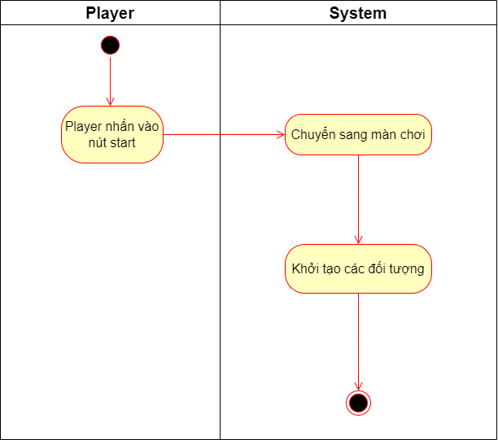

Hình 4: Biểu đồ Activity bắt dầu game

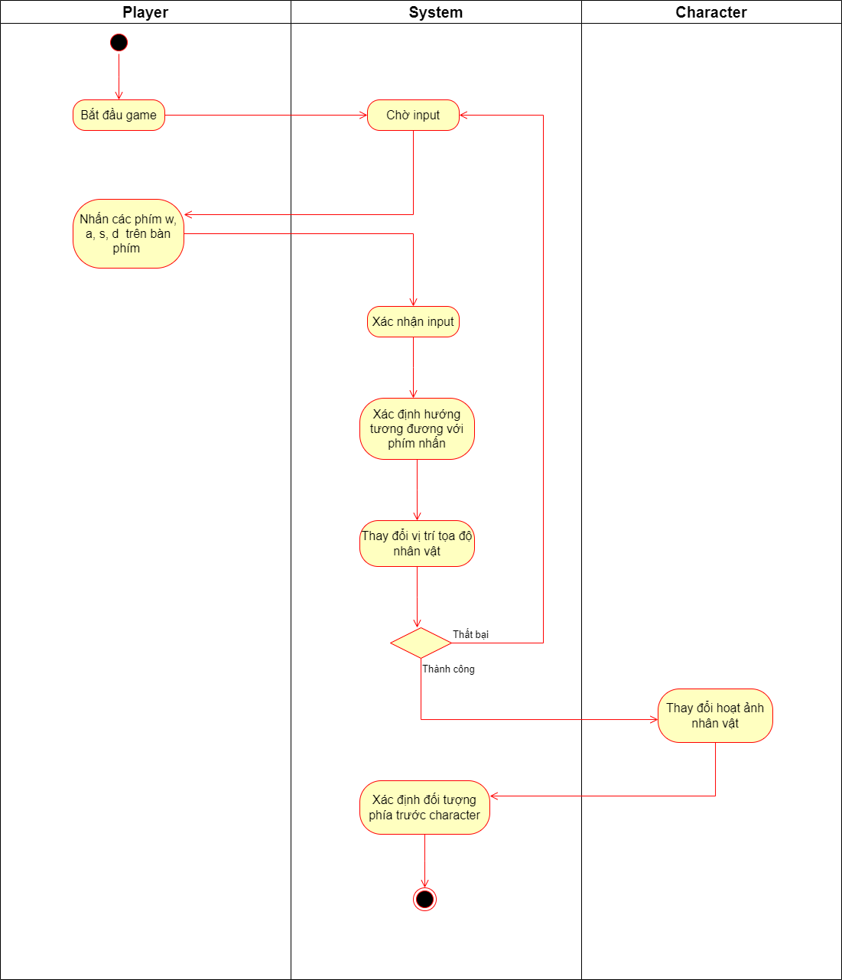

Hình 5: Biểu đồ Activity điều khiển game

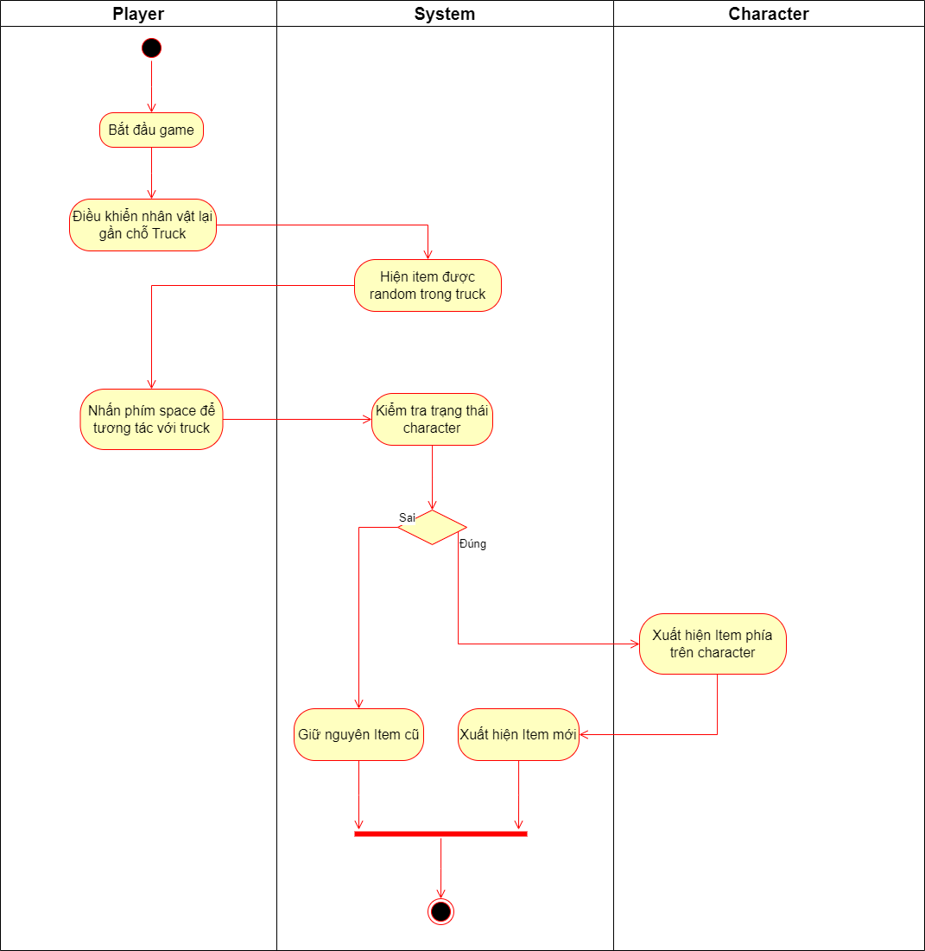

Hình 6: Biểu đồ Activity lấy item từ Truck

## **Thiết kế Sequence diagram**

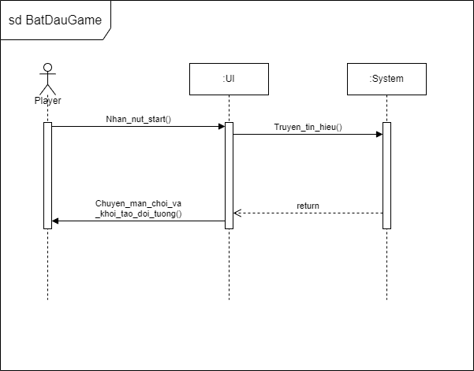

Hình 7: Biểu đồ Sequence bắt đầu game

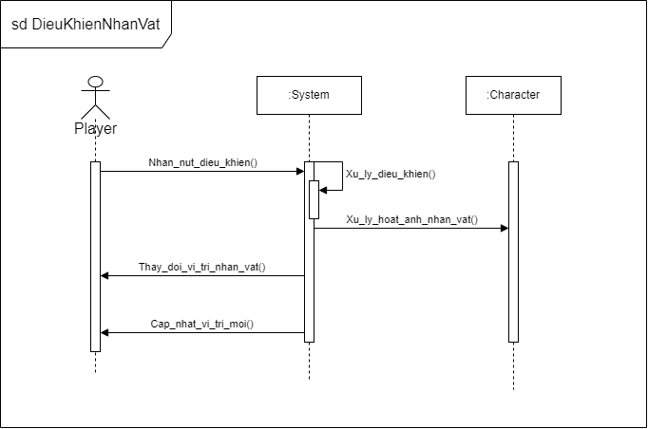

Hình 8: Biểu đồ Sequence điều khiển nhân vật

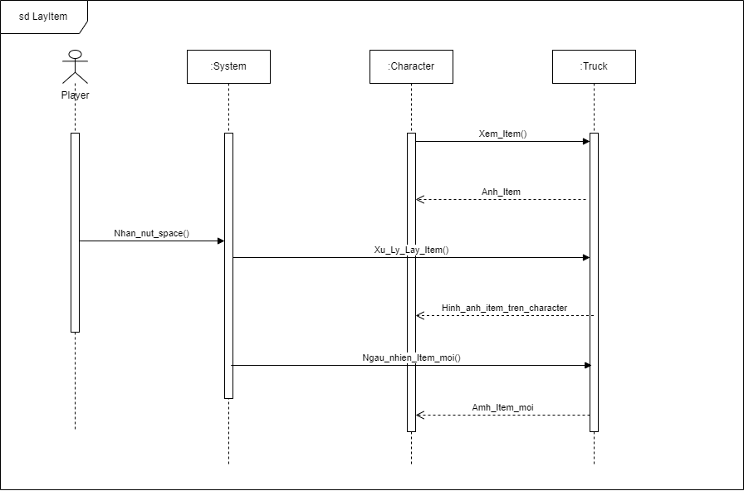

Hình 9: Biểu đồ Squence lấy item

CHƯƠNG 3: GIAO DIỆN GAME

# KẾT LUẬN VÀ HƯỚNG PHÁT TRIỂN

## **Những gì game đã làm được**

* Giao diện đơn giản, dễ nhìn, dễ dàng sử dụng và có responsive.
* Hoàn thiện web page cho khách, admin và nhân viên.
* Có kết nối với cơ sở dữ liệu.
* Hoàn thành các chức năng của website bán hàng.
* Có thêm vài tính năng như bình luận, thống kê, phân trang, tìm kiếm, lọc sản phẩm theo danh mục.

## **Những gì game chưa làm được**

* Chưa tương thích được trên các hệ điều hành khác nhau.

## **Hướng phát triển**

* Có thể thiết kế thành app cho điện thoại.
* Tạo thêm AI chatbox để hỗ trợ mua hàng

# TÀI LIỆU THAM KHẢO

# PHỤ LỤC